Nama : Carlos Fadellilah Rama
Kelas : TI-2E
Matkul : DPW 3

8.4 Ide Latihan Tambahan (Opsional)

- Tambah validasi field baru — misalnya field ISBN di form TambahBuku (yang saat ini tidak wajib diisi, ingat daridokumentasi jobsheet-01 §4.4)validasi supaya hanya menerima angka dan tanda hubung.
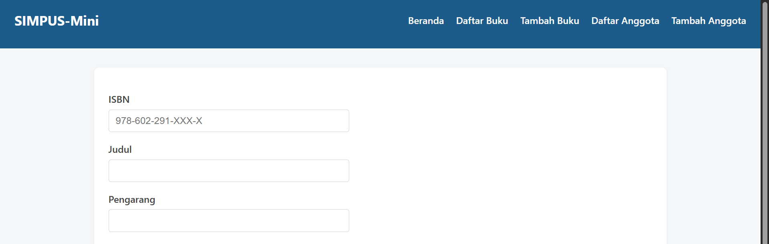
- Tambah animasi sederhana pada initNavToggle — misalnytambahkan class CSS transition pada header nav di style.csssupaya menu terbuka/tertutup dengan efek geser halus, alih-alihlangsung muncul/hilang seketika.
- Perluas `initTableFilter` supaya pencarian bisa dibatasi ke satukolom saja (misalnya hanya kolom "Judul"), bukan mencari di seluruhteks baris — petunjuk: gunakan row.querySelector("td") seperti polayang sudah dipakai di bab 5 §5.4,alih-alih row.textContent.
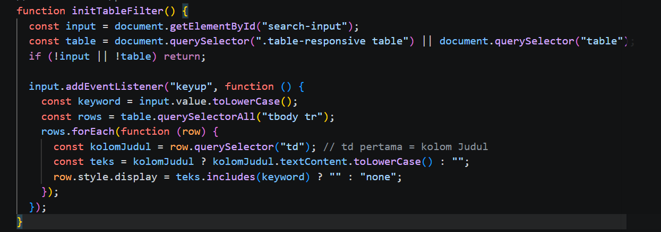
- Tambah counter jumlah baris tersisa setelah difilter ataudihapus — tampilkan misalnya "Menampilkan 3 dari 5 buku" di atastabel, diperbarui setiap kali initTableFilter atauinitHapusConfirm berjalan.
- Refactor validasi — coba ubah initValidasiForm supaya namafield yang wajib divalidasi diambil dari sebuah array/daftar,alih-alih menulis blok if terpisah untuk tiap field satu-satu(petunjuk: pikirkan pola perulangan forEach yang sudah dipakai dibab 5 dan bab 6).

Kalau ada bagian yang masih membingungkan, coba baca ulang
bab 1 sambil mempraktikkan langsung
di DevTools Console — ketik document.querySelector("header nav") di
tab Console salah satu halaman, lalu amati elemen apa yang dikembalikan,
supaya konsep "memilih elemen dari DOM" terasa nyata, bukan sekadar
teori.

